Karosello
poesie di Dario Meneghetti
con acquerelli di Ely Martini
ISBN 9788864384061

© 2025 Editrice ZONA
Via Massimo D’Azeglio 1/15 – 16149 Genova
telefono 338.7676020
email info@editricezona.it
web editricezona.it

Immagini copertina e interni: Ely Martini
1° edizione: novembre 2025
Dario Meneghetti

KAROSELLO

Acquerelli di Ely Martini

ZONA

Per Ely
Nella difficile arte dell’acquarello non c’è spazio per i ripensamenti. Cogliere l’impalpabilità di un’emozione e comunicarla attraverso il gesto pittorico è un miracolo per pochi eletti.
Nel ritmo dei suoi acquarelli Ely ci invita a danzare con i suoi sogni, ci guida sicura attraverso gli infiniti percorsi della sua sensibilità restituendoci una dimensione di profonda intimità con noi stessi, una purezza dimenticata.
Pittrice, poetessa, Ely Martini regala emozioni sincere anche come interprete vivendo l’intimità dell’autore diventandolo essa stessa, è raro per un poeta sentirsi capiti così a fondo, raro, bellissimo e a volte spaventoso. Ma nella Martini interprete ritroviamo la stessa sicurezza del gesto pittorico, la stessa capacità di arrivare all’essenza riportando alla giusta dimensione ogni parola, ogni sillaba, ogni respiro senza concedersi artifizi retorici, impreziosendo la poesia con la bellezza della sua anima.
Per questa raccolta poetica il bianco e nero degli acquarelli è una scelta per entrare più intensamente in questo mio karosello.

Dario Meneghetti
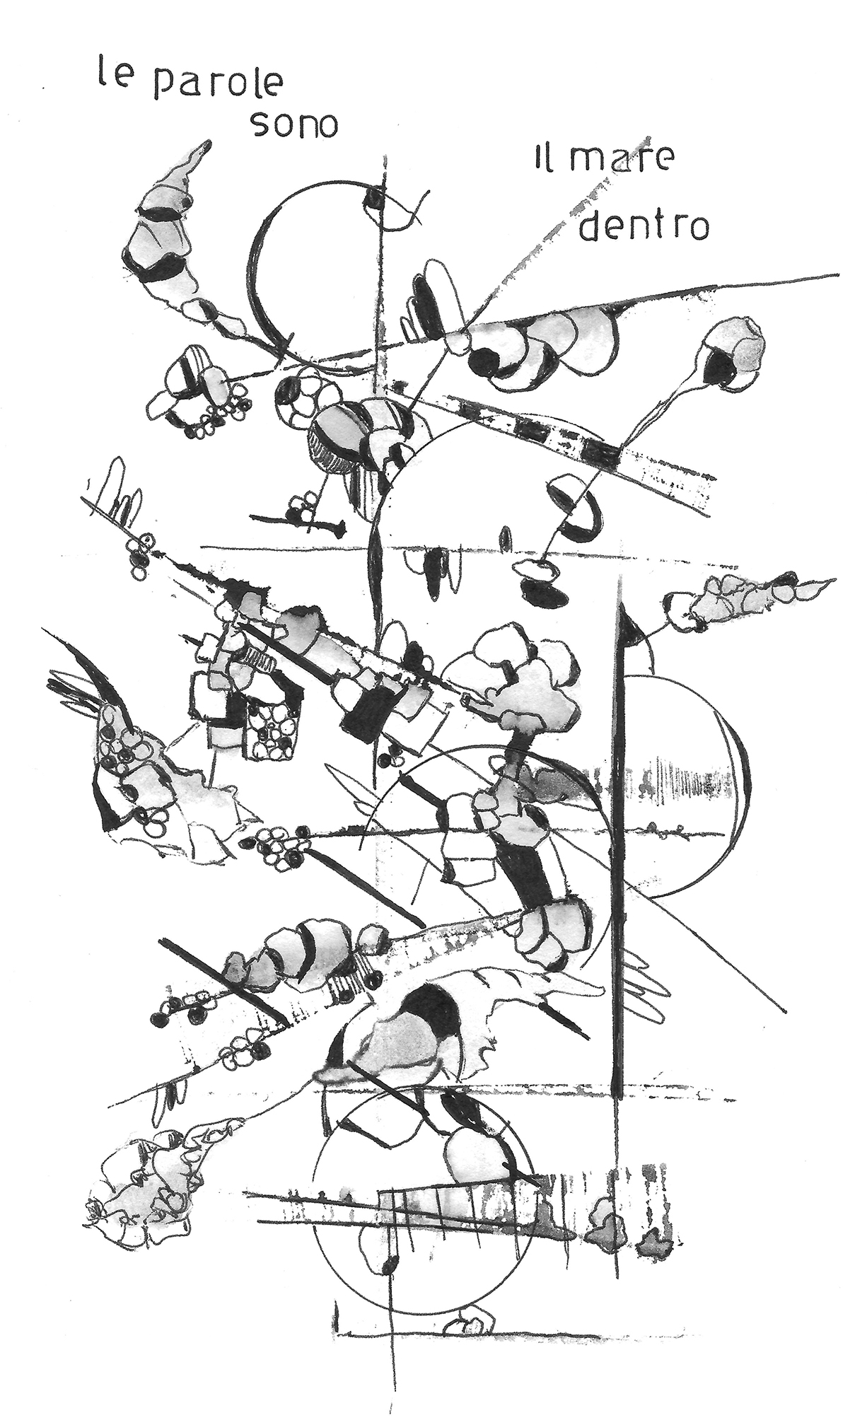
Le parole
sono montagne
le parole sono il mare dentro
un assurdo giro di chiglia
nel porto dell’anima
sono i nostri giocattoli eterni
sono più di quello che siamo
parole come un friccico ner core
ti fanno viaggiare lontano
oltre l’ego inconsapevole
ti dimentichi di esistere
nei ricordi di un altro.

Il fosso
è un sasso
che ti accartoccia l’anima
quando ti guardi perplesso
un fosso senza fondo
se lo spirito cede
non ti appartieni più
il fosso è l’abisso
meglio girarsi dall’altra parte
guardare fuori e sognare
guardarsi dentro fa crescere
se non fa troppo male.

Così è come
Così è come
si spettinano le idee,
così è come
si rastrellano i sentimenti
in fondo ai voti bruciati
alle disperazioni taciute.
Cosi è come
ci si arrende all’amore
senza smentire quel mare
che nascondiamo in silenzio.
Cosi è come
la vita ci piove dentro.
Cosi è come si innamora
la luna dei tuoi occhi
il mio cuore con il tuo
fino all’equinozio dei sogni.

Distopia
Fanculo l’utopia
falsa e bugiarda
la regola è il caos
tutto è solo un’opinione
a parte i coriandoi de fero.

Ombre
storte appollaiate lunghe
come il tuo sorso di cointreau
ti svaligiano il tempo
ombre che spaccano il cielo
piene di ombre le tue tasche di mattoni
forate per gli spicci
le ombre dei pensieri
che non mi vuoi raccontare
ombre allo specchio
ombre killer di ombre
non cedono il posto
ai latrati del sonno
tante ombre si bevono e basta.

Orso pollare
almeno tu
a meno quaranta
dormi tranquillo
nel tuo inverno alveare
orso pollare
aspetti la gallina a bocca aperta
disteso sul ghiaccio a ronfare
come coperta la tempesta
sei birichino se dormi
sognando il pollaio
poi ti svegli nel niente
meglio sognare
orso pollare.

La renna delle Svalbard
Zoccoli spaccano il ghiaccio
peggio del sale
devi magna’
non sei la renna de babbo natale
e corri veloce dàje a manetta
anche senza la slitta
chi arriva prima
se pappa l’erbetta
de primavera che dura n’oretta
col freddo che preme
col ghiaccio che scricca
peggio del sale
non sei la renna de natale.
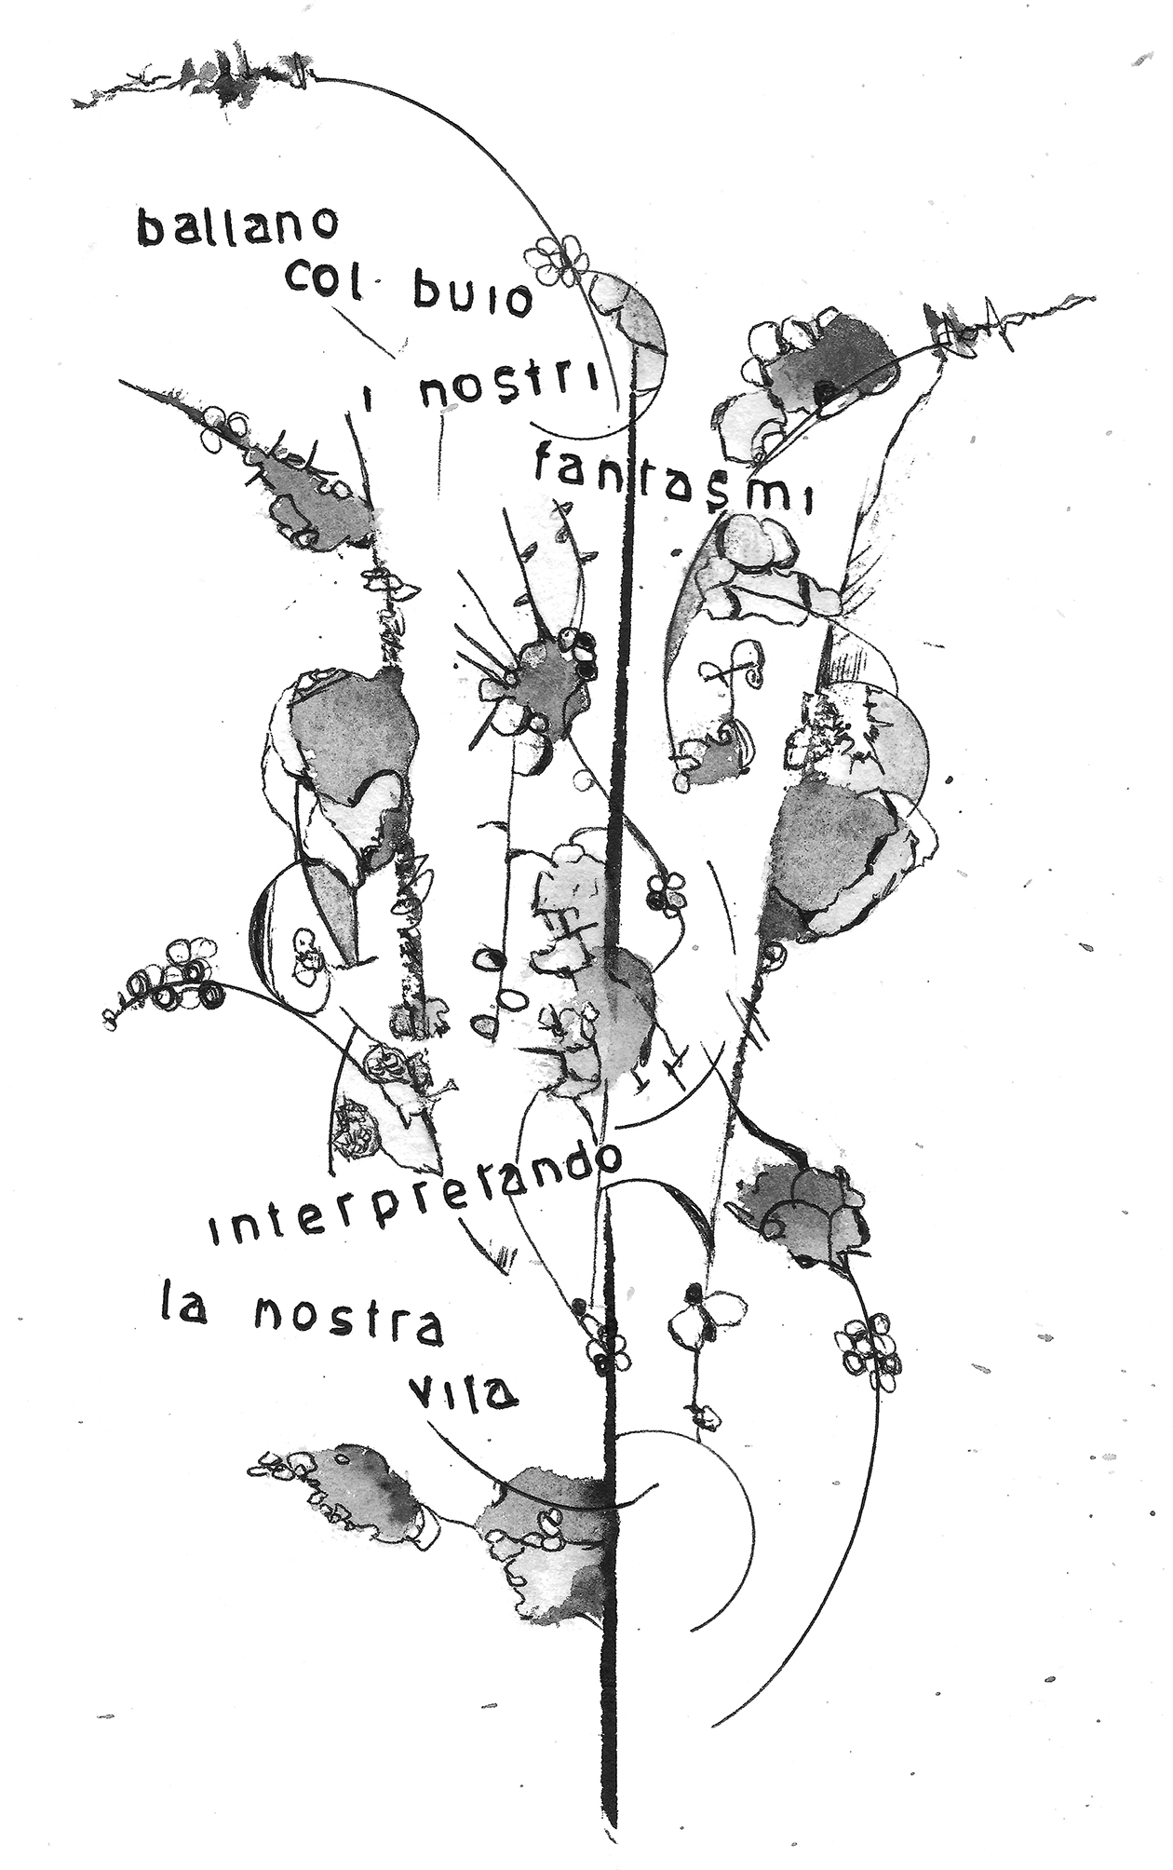
Il luogo dentro
Ballano col buio
i nostri fantasmi
interpretando la nostra vita.
Sei antico e capisci
di essere ancora quel bambino
da solo nel nulla
la nostra è una storia unica
leggendaria
da interpreti per se stessi.

Per farcela
Lo fa anche se non vuole
sperando di farcela
prima che torni il sole
dorme su ciò che cela
avidamente ancorato alla routine
rifiuta il niente allo specchio
il rasoio non affonda i fantasmi
sono troppo vecchio
me ne frego di farcela
aggrappato ai vetri sporchi della memoria
il mio lento swing
da solo cerca di farcela
e non so perché.
Ma non posso sapere sempre tutto io.

Quando luna sinfonica
Quando luna sinfonica
ti tocca dentro
ti lascia in mutande
col cuore in mano.
Sei nudo come da piccolo
senza protezione e maschere
ti sbilancia l’esistenza
ti fa ballare potente
dentro agli occhi
fino a che ti perdi
e non ti riconosci più.

Il semplice albeggiare
della vastità crepuscolare
un mistero insondabile
quanto l’anima di un cavolo
che appassisce le nostre certezze
come l’autunno con le foglie.
Quando si scrosta l’intonaco
della nostra esistenza
è il momento più vero
con i resti di noi stessi.
Quanto dolore inutile
per l’ingombrante io
e l’arrogante intelligenza
stupida di quel cavolo
che almeno sa chi è.

Come passiflora
Come passiflora mi apro
nell’arco tenue del vento
un felice respiro
del mondo fritto
dalla terracotta dei miei pensieri
è una danza feroce
tra l’illusione e la realtà
del percepito.

Quando le Dolomiti
guardan le stelle
le montagne son acute sorelle
ta pun ta pun
le se verse le se indora
le se conta de quei che se inamora
de tutte ste formighe
che brulica divertimento
soldatino non farti ammazzare
ta pun ta pun ta pun
fin su sui rifugi
ta pun ta pun ta pun
la testa tra le nuvole
dove scricchiola il pianto della terra
il sole è un unguento
sulle doglie incenerite
dei cuori ancora assetati
di montagne bianche d’amore
ta pun ta pun ta pun

Blu cosmico
Le passeggiate rarefatte
nel giallo planetario
delle tue sensazioni
vibrano nel blu cosmico
del linguaggio beota
che conquista l’impossibile
spezzando le catene
cercando di esprimerlo
con bolle di sapone.
I confini sono latte
i concetti caffè
l’unica cosa
è berli con gli occhi.

A fare in culo
Sei la prima essenza
a cui si rivolge
tutto il mio mondo
dopo la guerra.
Ho dato tutto
non mi sono risparmiato niente
il tartufo ribelle
della mia esistenza
non si può più lamellare
non ne è rimasto
che un punto nero.
È l’ora di andarsene
a fare in culo.

Pioggia
Pioggia non so
di grandine ho piene le tasche
pioggia e lacrime hanno rotto
tieni le lacrime per un altro giorno
saranno mature come la pioggia
dell’inizio dei tempi
allora potrai piangere
adesso tieni le tue lacrime
per un altro giorno.
Un altro giorno.

Il senso
Mi gioco a carte come il fante di cuori
le coppe sono bombe
i quadri fantasmi riflessi nel nulla
gioco gioco facile
ma questo non è il verso
della mia anima
tutto dipende da qualcosa
l’amore è un tempio
su cui non si può scommettere
è come un guscio di luna
disabitato da tempo
una sbavatura e tutto si frantuma
e questo non è il verso
della mia anima
ho perso il senso dell’Orietta Berti
ma l’amore non ha stagioni
lo ritrovi seguendo
il flusso dell’incoscienza.
Il resto è solo
il domani cancellato.

Cotechino col cren
Ci sono
cose che non capiamo
che ci cambiano il sentire
il sentiero della vita
come l’amore
che non va capito
ma solo sentito.
Questo l’ho capito con te.
È come la fame,
un cotechino col cren
è inintelliggibile
non c’è niente da capire
bisogna mangiare.

Il profumo dei colori
Precipito nell’uva fragola
il rosso sa di primavera,
la banana nel domino del giallo
nell’inferno del cointreau,
l’uva spina ha misteri vermigli
ascoltala profumare
le tue idee al vapore,
i mirtilli mio dio
scoppiano in bocca
si accapigliano i pensieri blu.
Il profumo dei colori
urla in silenzio
l’assurdità dei principi
che paghi col dazio.

È destino
sia tutto già scritto
basta non saperlo prima
sennò è la stessa tonalità millenaria
dei bemolli molli il prisma
cristallizzato nel tempo.
Ti tiri il collo da solo
spaghettificato dalla gravità
all’orizzonte degli eventi
del tuo buco nero.

Ho un’accetta piantata in testa
Ho un’accetta piantata in testa
pensieri come monete di latta
frugo nell’anima e non trovo niente
me l’hanno rubata
col cestino di pane caldo
e gli occhi di lillà.
Meglio dormire sul fondo del lago
fragile come un ricordo
con un’accetta piantata in testa.

L’immanenza
Bestemmio con l’estate
che fa il suo mestiere
le preferisco l’inverno soltanto

la mia sofferenza
non tacerà i colori
dell’albero gli applausi al sole
son solo aria fritta

non m’importa
se la laguna dorme lontana
avendo altro da sognare

accetto pure
che le sue lente abitudini
siano rimaste come il ricordo di noi
belli com’eravamo insieme

e posso perfino pensare
al cielo nel mare
alle montagne stalagmiti
tra le nuvole
con noi accovacciati dentro

non mi turba
il diritto degli altri
di stormire felici
pretendo che ci sia

dell’amore almeno
a noi negato

che il sussurrio delle ali
di una giovane farfalla
le arrivi alle orecchie

mi disinteresso delle mutazioni
delle idee comuni
che non capisco

la forcola cigola amara
alla cosa che non accetto
al mio restare all’onore
dell’immanente
rinuncio

sono sopravvissuto a tutto
o quanto basta
per guardare il mondo
dal mio pianeta privato.

Gioco allitterato
annegati anni
in remore remote
ti aleggio alato
attraccato attraverso
fino all’orlo dell’universo
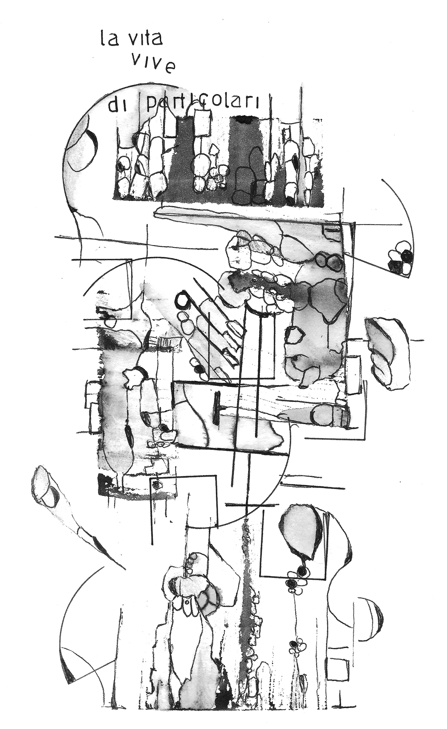
Particolari
Sussurra il vento tra le dita,
l’inverno una dolce coperta tiepida,
giràti gli sci la salita
una vertiginosa discesa ripida.
Ma è solo un particolare,
bastava un solo grado di quell’asteroide
e saremmo ancora cibo per i dinosauri,
si spegne il sole
te ne accorgi dopo otto minutauri.
Alla faccia del particolare
è questione di un attimo
tra la vita e la morte
un microbo di nulla
chiaro e forte.
La vita vive di particolari.
L’amore è la vittoria
di tutte le cose non necessarie.
Questo è il particolare.

Amore
te lo devi permettere.
Esclusivo appannaggio
degli eroi sbagliati.
Lo senti come un buco
allo sterno che si riempie.
Che muore come tutte
le cose sacre.

Sandali rossi
Corrono tra le pagine mute
di alambicchi esistenziali
i miei occhi,
albeggiati dai tamponi oculari
intinti nel brandy,
toccasana per visioni distorte.
Un crepitio secco,
sandali rossi,
mi vaga nell’anima
di una pioggia primaverile.

Haiku
Il vento profumato dalle tue parole
s’addormenta nei miei pensieri

Meteoropatia
L’estate è un ricatto.
Per noi pupazzi
bullizzati dal caldo
l’inverno è poetico,
una goccia di pioggia
un racconto sui vetri.
Non è il sole
che fa bello il tempo,
il sole è dentro.
Così anche il tempo nero
sarà sempre giusto.

La realtà
Eccoci qua
un’ape un albero una farfalla
hanno un valore inestimabile
dove riposare gli occhi
dopo anni
scopro la realtà
tra le ali di una rondine
nulla è scontato
siamo ombre nella pioggia
un minimo cambio
di punto di svista
lo scavo allo stomaco
col vuoto di tutto
una bacca mi entra
come un proiettile
non c’è altro da dire
la mia realtà non siamo noi
anche se lo specchio
non è d’accordo.

Galleggio
Appeso a un filo
di corrente alternata
galleggio
tra la vita e la morte
finché il giradischi
non salta la traccia
ogni secondo
denso come fosse l’ultimo:
galleggio,
questo posso fare.

L’orso di pezza
di note non si spezza
gravita tra sogni e sorprese
abbocca all’amo di una strofa
rincorrendo idee in viaggio
nel mare dei pensieri
forse ero io ieri
fino a sfinirsi
il cranio decappottabile
per un motivo qualsiasi
come una lacrima d’amore.

La ciunga
Anche io
sono stato un bambino
un milione di uomini fa
hai una ciunga mi chiedevi
io ti offrivo la liquirizia
per non ucciderti
il deltaplano di quel tempo
è andato
ero un birbaciunga
tagliavo fuori il mondo
allora oggi
ciungaciunga forever

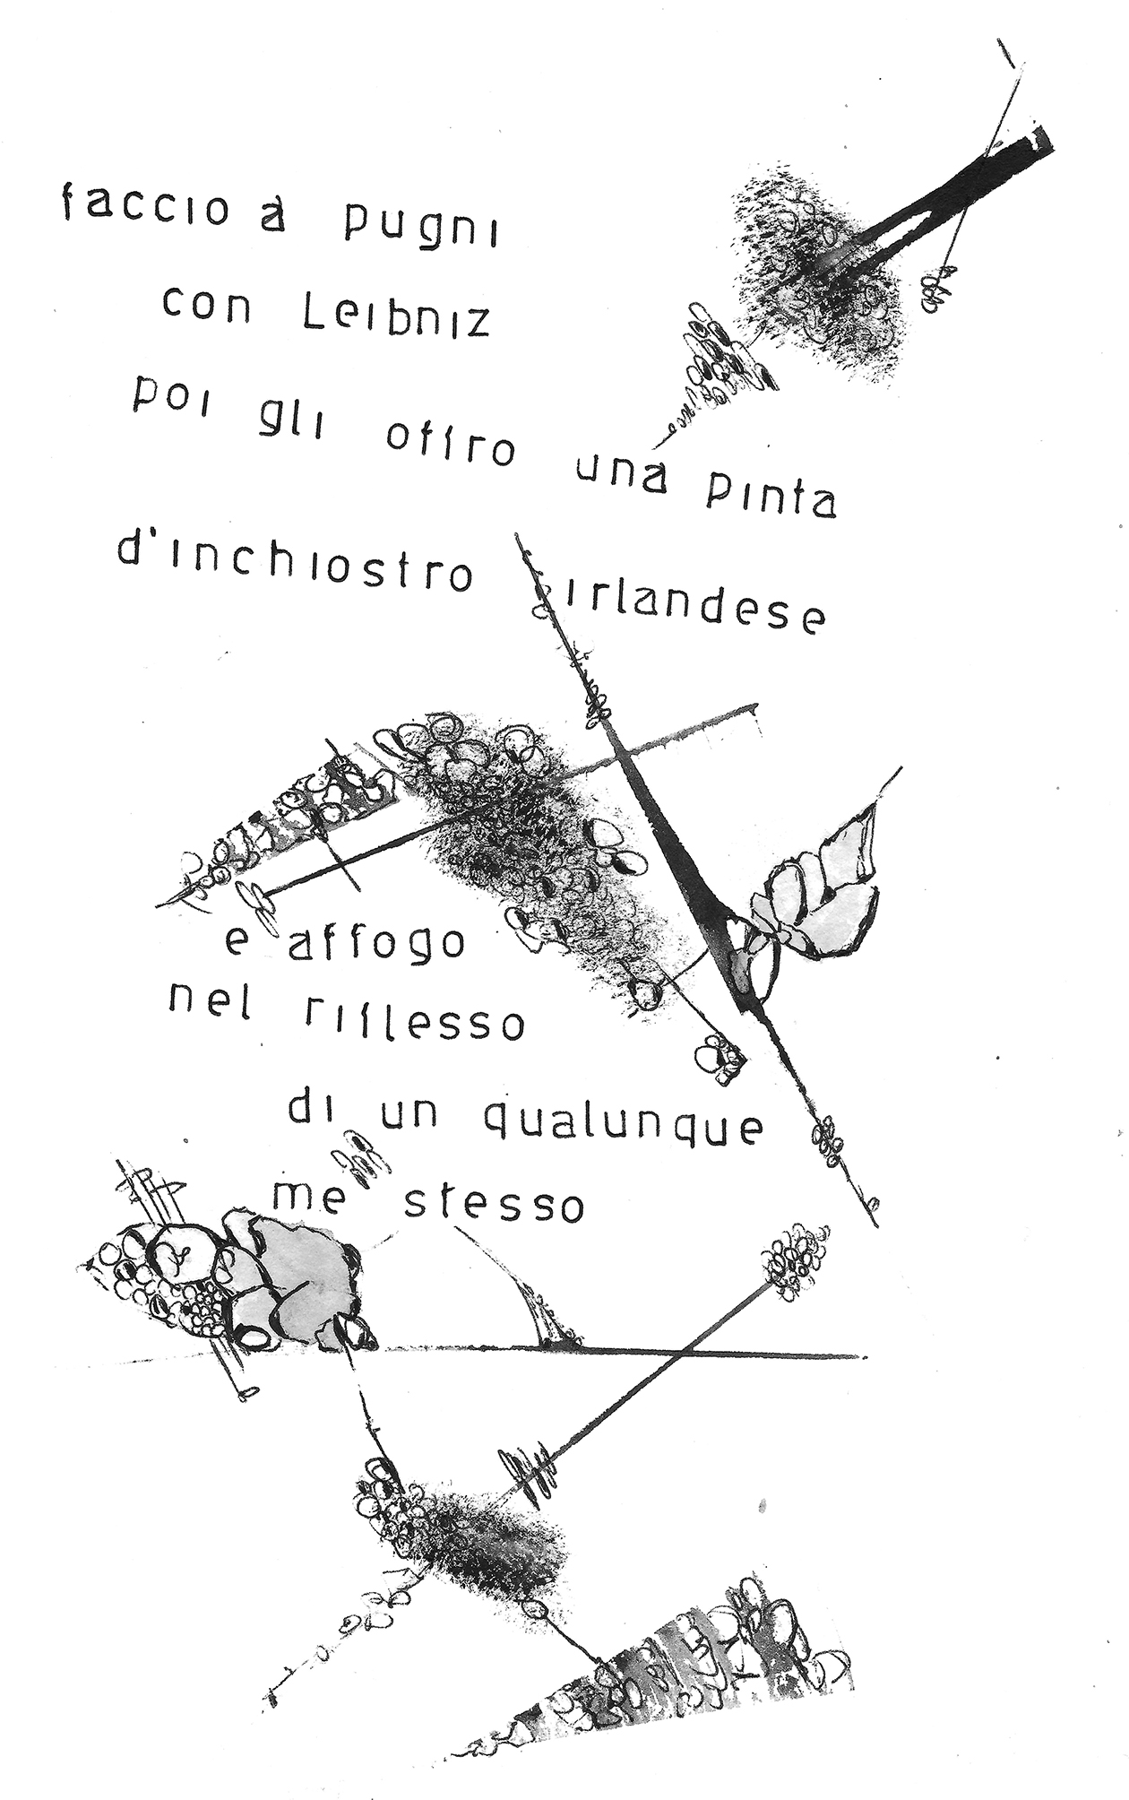
Cuba libre
La natura fondamentale della realtà
dipende dal tasso alcolico
questo non ti sfuggirà
dopo il terzo cuba libre
elettroni protoni un negroni
e l’universo ha i gomiti
faccio a pugni con Leibniz
poi gli offro una pinta
d’inchiostro irlandese
e affogo nel riflesso
di un qualunque me stesso.

Il barone rotto
Il matto col gatto
sta chiuso in gabinetto
il porco insacatto
sta chiuso nel sacchetto
io col panciotto
sto chiuso in salotto
aspettiamo con tatto
che arrivi Godotto

Un letto
Faccio una festa
invito il mio naso
i miei occhiali
la mia stupidità
che posto ne ha
invito i palloncini
dei miei nervi cretini
balliamo facciamo festa
con la solita minestra
avanti con diletto
la mia casa è un letto.

Chi russa
je songo rosso
non russo
rutto si pòzzu
ma nun russo
me faccio schifo
più che pòzzu
ma nun russo
me puzza l’alito
do culo
e forse russo
o chiù mportante è fàlla addosso

Haiku
In fondo alla bottiglia
trovo i sentimenti
seconda stella a destra
fino al mattino

Pioggia pioggia pioggia
Nel cielo col cappotto grigio
siamo ombre nella pioggia
le certezze sfumano via
come il fumo di una sigaretta
è la cosa più certa di noi
condensato nella pioggia dei pensieri
virgole nel libro della vita
siamo inspiegabili
ombre nella pioggia.

L’infinito abusato
sempre chiaro fi mu
l’estremo callo
e questa roba
che no se vede un casso
male sedendo e sbihrchiando
indormensaitsi spassini
che fa merenda
sovrumagnhi salsicci
e profondissima chi è te
io del seder mi fisco
dove per poco no ciapo paura
e come il veneto
sento sorbir intere caraffe
io quello sorbir
a questa gola me oparo
e mhi viene l’inverno
e le more stagionate
e l’odore di lei a alti lai
me nego col prosecco mio
che nuotar me dolce
in questo marzapane

Vortice letterario
Analcoluto mi rendi muto
girogirogiro
senza respiro
ramarrrorodaceceraunavoltamarromanzoologico
come un girogirogiro
nella pancia di un ghiro
tromba d’aria di parole
come un vortice letterario
si disperde nel mio nome
abecedario,
ah beh c’è dario,
vabbe’.

L’acqua sottile
L’acqua sottile
appesa ai sogni
confina col fumo
dei comignoli industriali
migliaia di operai col mistero
di un pensiero rotto
tra l’acqua e il fumo
tornano in corriera
silenti nel pomeriggio australe
di una stanchezza boreale.
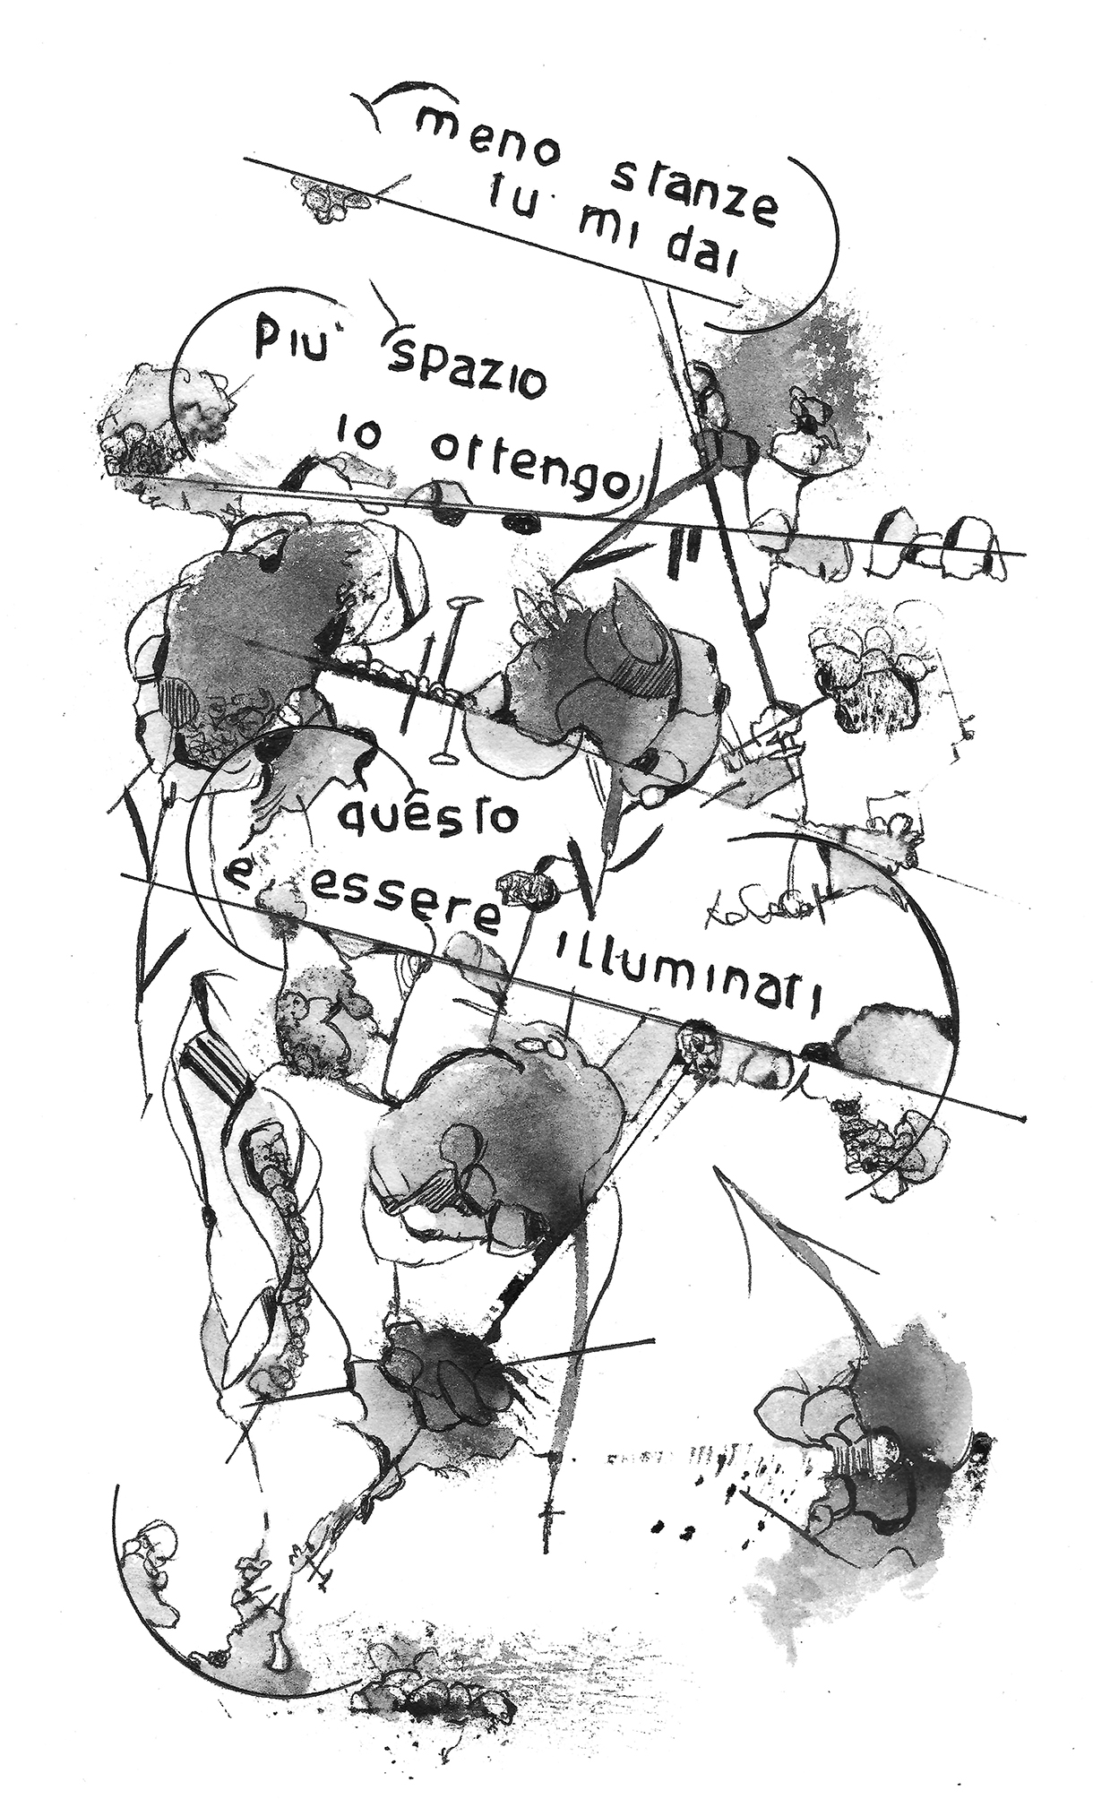
Illuminazione
Ho camminato sul bordo della terra
ho guidato gli oceani
e non ho temuto nulla
ho osservato la gente
come le api operaie
e non ho temuto nulla
ho stappato un lavandino
con la gola
ho piantato alberi da soppressa
e forse mi piacciono pure
lo confesso
non si può negare la speranza
così come la felicità
devo andare sul K2
e liberare il genere umano
dai telefonini
meno stanze tu mi dai
più spazio io ottengo
questo è essere illuminati.

La memoria di me
sepolta da mille uomini
giace sotto una notte gelosa
guarda il vento garbino
volteggiare come un amante
senti il suo corpo
baciarti la bocca
quello è il traguardo
della memoria di me
che ha perso
il tuo amore.

La mia donna
è un’alba di mille sorrisi
ti scuote le fondamenta
non sei più lo stesso
dopo le sue risa
è bionda come il sole
non ci sono più falsità
perché la mia donna
è la verità.

Lontano
Sono troppo lontano
dal tempo che ci vuole
da tutto il necessario
per questo stupido viaggio
tra le rose spinose
in mezzo al mare del deserto
la mia barca è troppo piccola
e io sono troppo lontano
dal tempo che ci vuole
da tutto il necessario
per questo stupido viaggio
dall’alba al tramonto
delle ossa del cuore.

Vanna
Vanna è un privilegio
da poter amare
un solstizio eterno
di primavera se vuole
o di tutte le stagioni
per essere felici
la sua mente effervescente
con un sorriso stermina
ogni preoccupazione
tutto il tormento evapora
in un suo detto
sempre il momento perfetto
per assaporare il suo intenso umorismo
trabocca infesta
graffia via ogni perplessità
regalandoti si sa
ogni felicità.
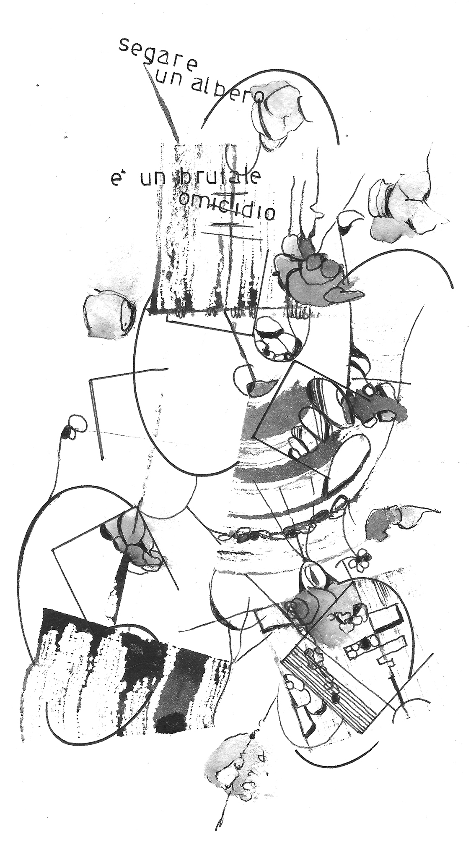
Alberi
Ameba la sconosciuta intelligenza degli alberi
cosa pensa pruno
coi pensieri impiallacciati
in radica di noce
un pensiero reticolare
albero pensante
e l’annosa sequoia
che non si annoia
dei secoli che abita
enormità temporale
che gli scivola addosso
visti due medioevi
l’antico e il tecnologico moderno
pettina col maestrale di ponente
l’allegrezza dei vitigni
che mani nelle mani
ballano il valzer del vino
la saggezza degli ulivi
il mistero del giuggiolo
del ciliegi in fiore
osannato in Giappone
l’intelligenza degli alberi non è nemmeno immaginata
segare un albero è un brutale omicidio
questo nessuno lo sa
spero solo che questa poesia
ne salvi qualcuno.
Dolore
Il dolore è puro
c’è sempre la paura di amare
o di non essere
quello che si pensa di essere
di là dal fiume
tra gli alberi
nel fondo del pozzo
lo strazio echeggia nel mondo
in luogo del dolore
puro come l’idiozia della guerra
acerba sulla terra
inutile come il rumore
dei pensieri fritti
ordinaria follia
dei nostri nascosti anfratti
straordinaria pazzia
la vedo coi capelli innevati
prima che sia finita
non ho amato mai
tanto la vita.

Il piccione pop
porta l’amore
e la guerra
vestito da arcobaleno
legate ad a una zampa
e vola vola vola
tra le radici del cielo
non gli interessa chi ha ragione
lui deve solo volare
sull’amaranto di questi pensieri
e sul destino del mondo
c’è solo il messaggio
che vola vola vola
la terra è solo un luogo
su cui posarsi
con la disfatta dell’amore
e della guerra
scartato il messaggio
tutto è un vorticoso silenzio.

Fajani (ode ai fagiani)
In meso ai anfratti
gli fajano ti sburatti
all’ombra dei fossi
stai fermo che ti amassi
i te spara se svolassi.
A coparte ie boni tuti
l’om ghe spara a quel che no capisse
a quel che caga che manco digerisse.
Anca un siemo capiria che vardarte
xe cento volte mejo che coparte.

El siensio
El siensio meomagno in siensio
el siensio xe un sogno
me mugier gà e gambe de trenta metri
ea me bascuea in mezo al canalasso
come un puteo vecio
el siensio dei fiori
i te conta sti sogni acerbi
da vittima o da pittima
col to siensio
me pianse l’anima.

Can del porco
Cossa fatu
can del porco
drento al fosso
no te pol lavarte
te fa scichifo anca ai fossi
can del porco
voerte ben lè come
abbhracciar el condissionator rotto
del me trattor
chel pianse olio
can del porco maedeto
te si el cardine
dea me vita
stanote dormimo intel garage
coa to carosseria damor
te ciavaria
anca a batteria
se iera in carica.

Discesa
La salita
sul monte della vita
son mille tappe
con mille forcelle
e qualche rifugio
e ti pare logico
il fatto che così mortale
fino alla cima
nella quale sei solo
il resto è discesa
rincorrendo quel che resta
della festa
coriandoli di polvere
fino all’ultimo iato
appena respirato.

Il colle
Il colle guarda le stelle
ubriaco di foglie,
fragile come l’illusione di sé
osserva Orione
come miliardi di anni fa,
nella linea dell’orizzonte
torna a casa,
sobrio di luce.

Sogno lucido
Talvolta si sogna
ad occhi aperti
su questa gogna
di lucida formalità
volando sull’ali di rondine
mi chiedo se vale la pena
essere un poeta
non voglio svegliarmi
al tuo sospiro primavera
essere un passato poeta
svelare del cuore l’ansia segreta
la carezza inutile
non ferma il mattino
sboccia in tristezza
dell’averti persa
petalo di fabbrica
sui fili dell’alta tensione
sei solo un sogno lucido
da cui non voglio più svegliarmi
al tuo sospiro
primavera.

Un’altra giornata
di vita appena sfiorata
lontano troppo lontano
solo un falso capitano
di una goletta distrutta
è troppo tutto
vivere senza ragioni
meglio togliersi dai coglioni
il dolore nel mare
di una lacrima
finché anche questo passerà
quest’ennesimo giro di chiglia
nel pianto passerà.

Il sapane
all’ottimo tra gli amici Kuito Caserma

Il sapane è
un sapone che dà il pane
sembra un panino
un sapanino
quando lo fai
torniltorchio nellimpasta
me scolare è roba da matti
un moto perpetuo saponato
in affitto sulle bolle
vissi d’arte vissi d’amari
canta il Saponaro
è un poeta come pochi.

Punto nero
Riemerso dal fosso
confesso,
le erinni del cuore
nel cesso
annegano il possesso
del sangue il rosso,
nascondi le tue lacrime
per un altro domani,
a te rimane del fosso
un punto nero
bello grosso.
Salva le tue lacrime
per un altro giorno.

Il rifugio
Nel mio pianeta a parte
derviscio gira
come dico io
nel baluginare delle astrazioni
confondo il destino
di ciò che mi resta
il rifugio è mio
e mangio il tempo che voglio
sul piatto dell’esistenza
col rabosello delle stelle
fino all’ultima alba
dei miei ricordi scheggiati
nella mia dorata solitudine.

Il bosone di Higgs
Il bosone
stupido fanfarone
veleggia quantistico
negli interstizi
di materia e antimateria
seguendo le cosmiche piste di nazca
brillo col suo bullshot
innamorato di una molecola
come un fungo
su un tronco d’albero
così la proteina decade
lui bussa sulla sua pelle
di tempo avanzato
e aspetta
come una fiamma
che cerca l’esplosivo
così la polvere da sparo
necessita di una guerra
e non aprirgli è inutile
il bosone non entra per rispetto
perché ama l’universo
come te molecola di spritz.

Miracoli
Quando ci si guarda dentro
spuntano ferite come fiori
credevo che la mia forza
fosse a mia difesa
mentre era il male a darmela
per riplasmarmi.
Ogni notte
culla un nuovo miracolo,
da un amico profumo che sa di te
nascono nuovi ricordi
di tante promesse mancate,
fossi almeno il sangue di Lazzaro:
ogni notte
culla un nuovo miracolo,
la vita.
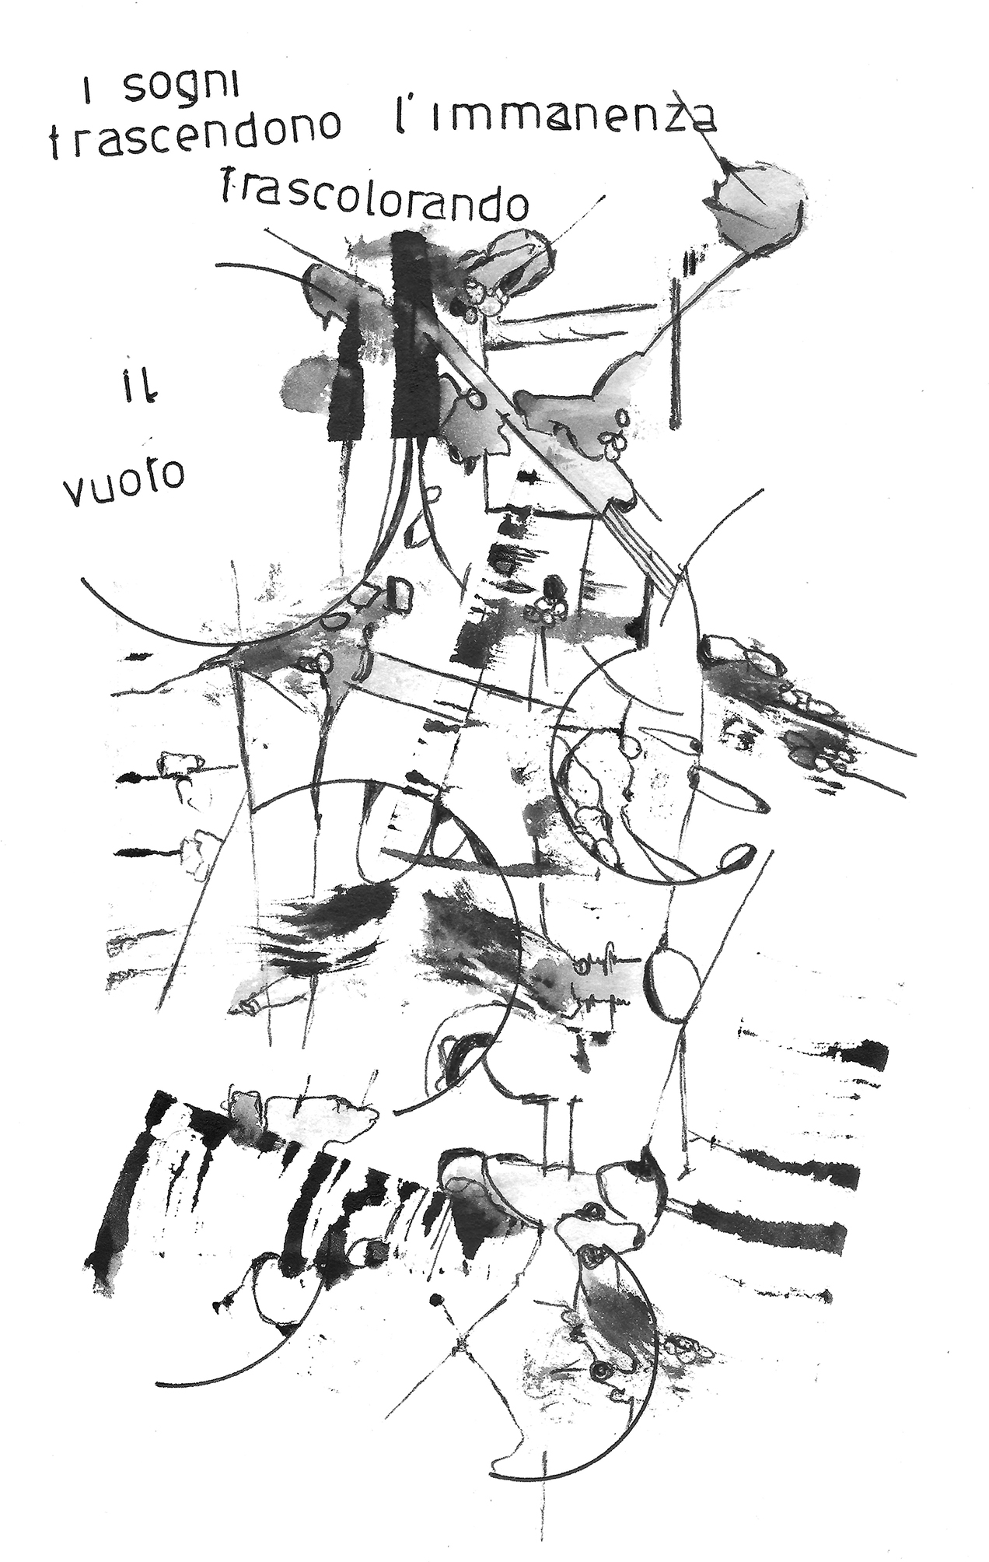
I sogni
Qualcosa esiste al di là
della nostra prigione di carne
i sogni coi quali navigare
i desideri più intimi
i sogni trascendono l’immanenza
trascolorano il vuoto
la vita è solo un miraggio
io posso dirlo
i sogni sono una corda
dì salvataggio
appesa al talento di esistere
un altro domani.

Indice
Per Ely, di Dario Meneghetti 5
Le parole 7
Il fosso 8
Così è come 9
Distopia 10
Ombre 11
Orso pollare 12
La renna delle Svalbard 13
Il luogo dentro 15
Per farcela 16
Quando luna sinfonica 17
Il semplice albeggiare 18
Come passiflora 19
Quando le Dolomiti 20
Blu cosmico 21
A fare in culo 22
Pioggia 23
Il senso 24
Cotechino col cren 25
Il profumo dei colori 26
È destino 27
Ho un’accetta piantata in testa 28
L’immanenza 29
Gioco allitterato 31
Particolari 33
Amore 34
Sandali rossi 35
Haiku 36
Meteoropatia 37
La realtà 38
Galleggio 39

L’orso di pezza 40
La ciunga 41
Cuba libre 43
Il barone rotto 44
Un letto 45
Chi russa 46
Haiku 47
Pioggia pioggia pioggia 48
L’infinito abusato 49
Vortice letterario 50
L’acqua sottile 51
Illuminazione 53
La memoria di me 54
La mia donna 55
Lontano 56
Vanna 57
Alberi 59
Dolore 60
Il piccione pop 61
Fajani (ode ai fagiani) 62
El siensio 63
Can del porco 64
Discesa 65
Il colle 66
Sogno lucido 67
Un’altra giornata 68
Il sapane 69
Punto nero 70
Il rifugio 71
Il bosone di Higgs 72
Miracoli 73
I sogni 75

editricezona.it
info@editricezona.it

